一、业务流程操作演示
1.知识库管理
选中【知识库管理】，筛选栏可以选中筛选条件进校筛选查询
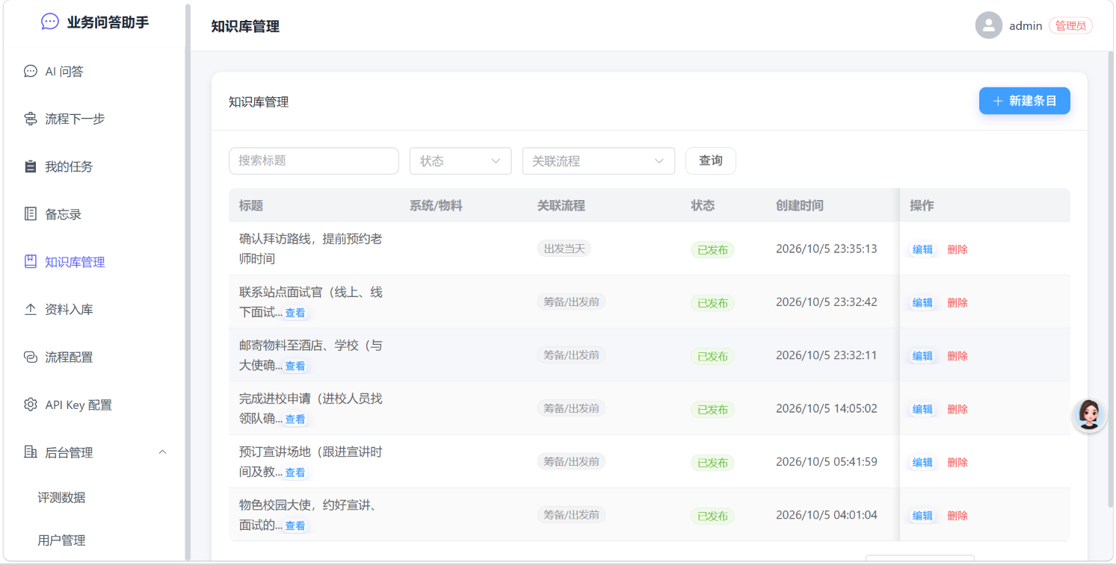
选中【新建条目】，弹出页面，可配置某一条知识库内容，配置好【标题】、【步骤】、【关联流程】后可选择状态为【草稿】和【发布】。【草稿】表示当前内容仍未发布，Agent还不能从此条知识库检索回答相关问题，若选择【发布】则表示为此条知识库内容可以被Agent检索回答。选中【关联流程】则表示当前知识库内容与某个流程相关(可多选也可留空)。
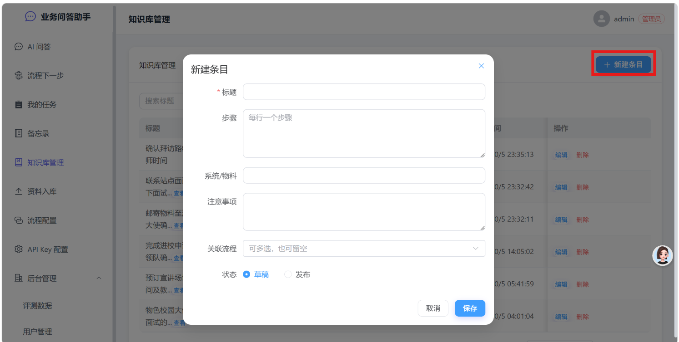
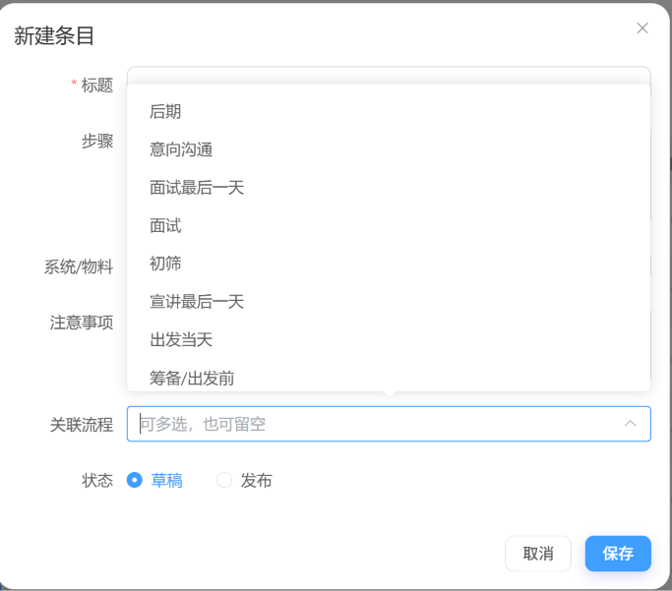
2.流程配置
点击【新建流程】，输入名称和描述（待“*”号为必填）。此处易混淆，之前【知识库管理】中【新建知识库】为【新建流程】的子集，即某条知识库可以关联到多条流程，为1对N和N对N的关系。
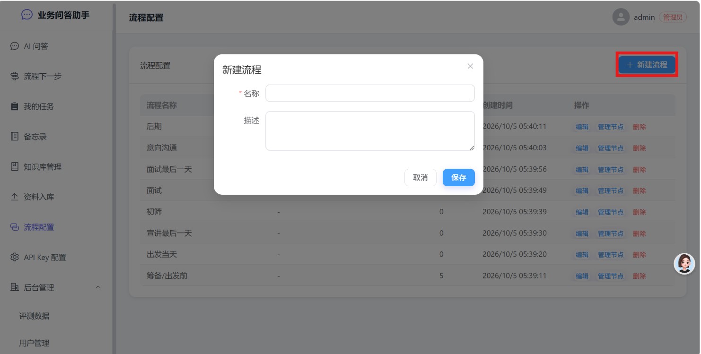
选中【编辑】可以重新对刚才新建的流程进行编辑。选中【管理节点】弹出管理节点页面
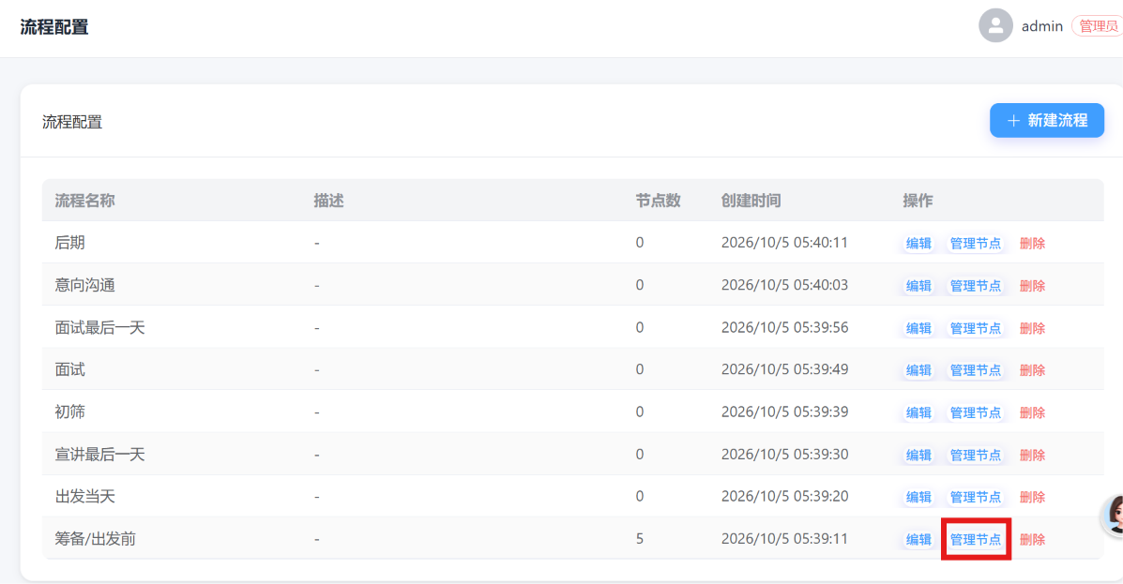
选中【添加节点】，则可以对当前选中的流程添加相关联的知识条目
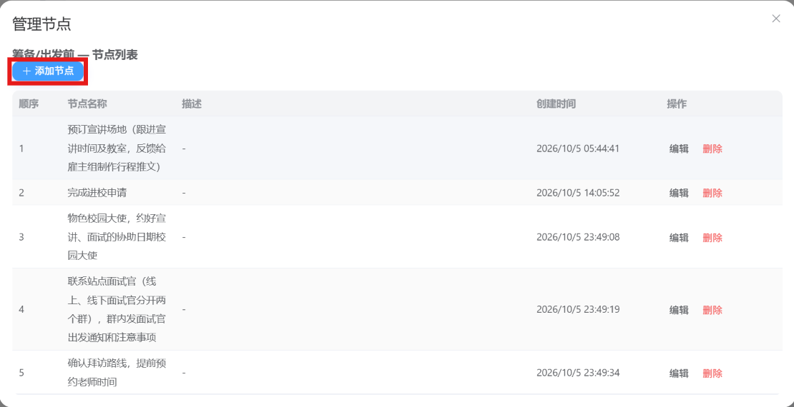
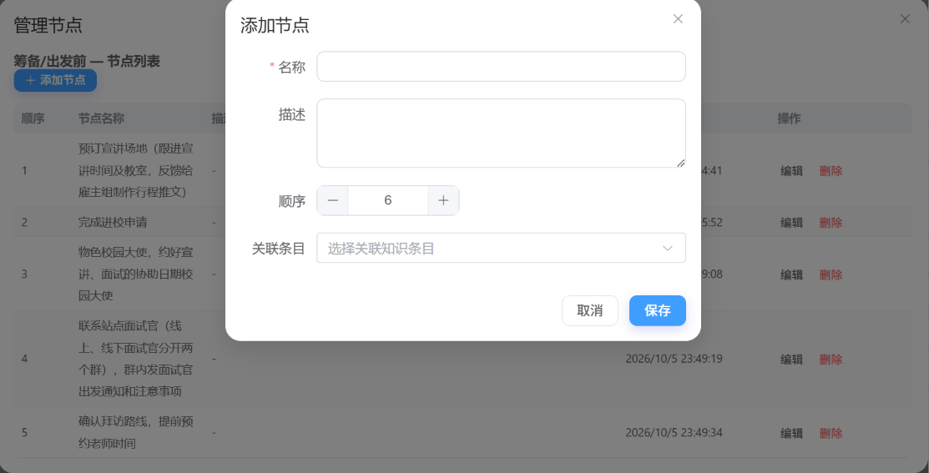
选中某一条关联条目（之前新建的知识库内容），【名称】也会自动复制相关的的条目名称，也可以进行修改，对节点进行描述，对节点进行排序。添加节点完之后，也可以对已添加的节点进行编辑或删除。
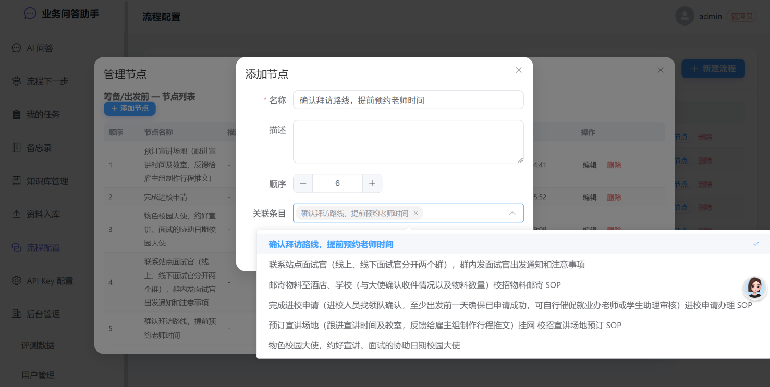
3.我的任务
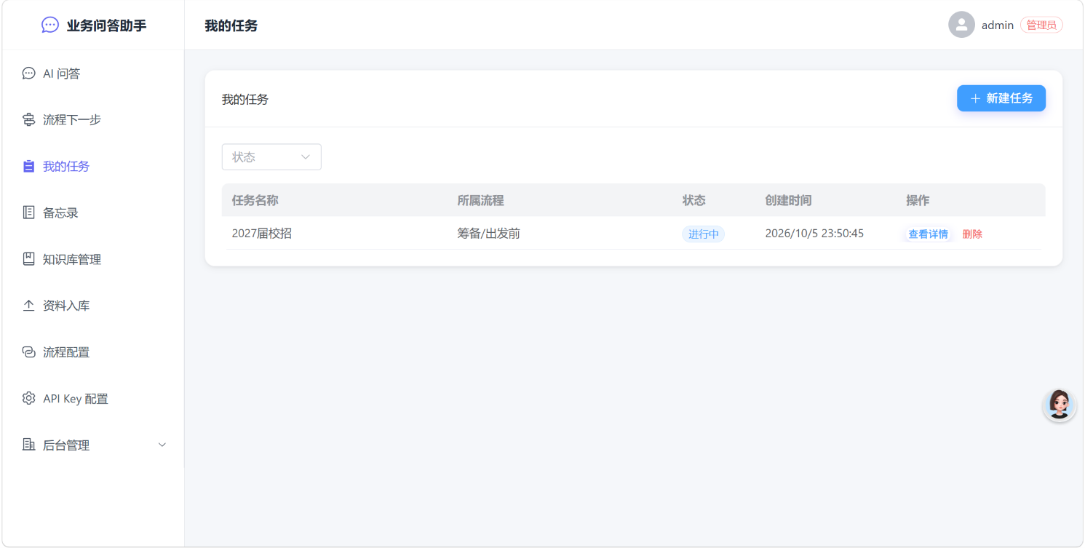
选择【新建任务】
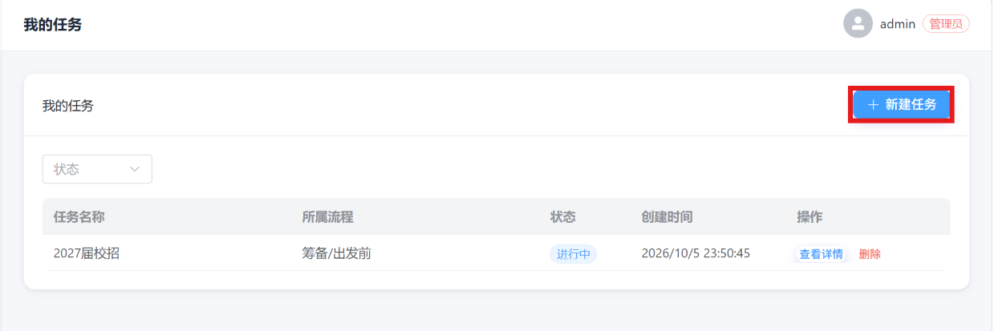
选择【流程模板】，流程模板需和之前【流程配置】的一致，表示当前新建任务为某一流程，且需要为流程模板起一个任务名称。注意此时易混淆，一个任务可以由多个流程构成（也就是可以多选），然后一个流程又可以由多个关联的知识库节点关联。
